Ladatkaa ensin itsellenne tämä tiedosto työskentelyn pohjaksi.
Voitte vastata suoraan ladattuun tiedostoon ja palauttaa sen liitteenä osaamismerkkihakemusta varten
yhdessä visualisoimanne tiekarttamallin kanssa.

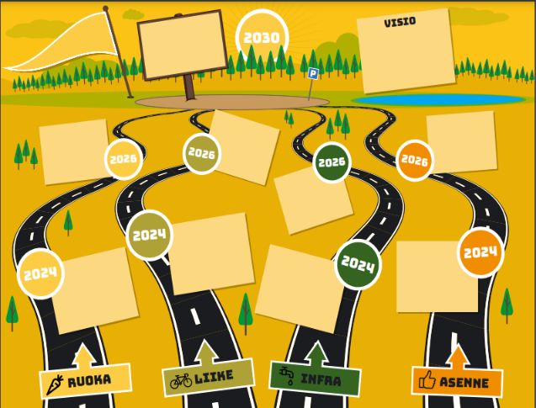
TIEKARTTA

Mikä on Tiekartta-merkin tarkoitus?
Tiekartta kokoaa yhteen koulunne nykytilan ja suunnittelemanne reitit kohti vuoden 2030 vähähiilisempää visiota. Pääsette visualisoimaan juuri koulunne näköisen tuotoksen! Tehtävissä analysoitte lisäksi jo tehdyn matkan sujumista, tiekarttanne istumista toimintaympäristöönsä sekä suunnitelmaan, miten tiekarttatyö koulullanne jatkuu. Aloittakaa kertaamalla nykytilan kartoituksen tulos, luomanne visio vuodesta 2030 sekä suunnitellut reitit eli ilmastotoimet välitavoitteineen ruokailun, liikkeen, infran ja asenteen osalta.

Tehtävät
Aloittakaa kertaamalla nykytilan kartoituksen tulos, luomanne visio vuodesta 2030 sekä suunnitellut reitit eli ilmastotoimet välitavoitteineen ruokailun, liikkeen, infran ja asenteen osalta.

Osio I: VISUALISOIDAAN TIEKARTTA (kysymys 1, vaihtoehtoinen toteutus a tai b)

1. Laatikaa vision, nykytilan ja reitit yhdistävä visuaalinen tuotos koulunne tiekartasta. Tässä vaiheessa kannattaa hyödyntää niin opettajien kuin opiskelijoidenkin osaamista ja luovuutta. Tekemisen voi liittää esim. monialaiseksi projektiksi koulun arkeen.

Vaihtoehto a: Hyödyntäkää laatimaamme valmista visualisointipohjaa. Pohjan voi täydentää sähköisesti tai tulostaa paperitoteutusta varten.
Vaihtoehto b: Toteuttakaa visualisointi vapaalla toteutustavalla ja liittäkää tästä kuva tai muu liite osaamismerkkihakemusta varten.

Huomatkaa, että vaihtoehdon b visualisoinnissa tulisi olla esillä ainakin seuraavat asiat:
- Eri teemoihin (ruoka, liike, infra, asenne) suunnitellut ilmastotoimet eli reitit sekä tavoitteet aikaväleille 2023-2024, 2024-2026 ja 2026-30
- Koulunne visio vuodesta 2030 sekä koulun slogan

OSIO II: TIEKARTTATYÖN ANALYSOINTI (kysymykset 2–4)

2. Tiekartan rakentuminen lähti liikkeelle vision laatimisella ja jatkui nykytilan kartoituksella. Miten visio on muuttunut nykytilan kartoituksen tietojen sekä toimien ideoinnin ja selvittämisen myötä?

3. Odotukset vs. todellisuus. Antakaa työryhmänne kanssa numeraalinen arvio seuraaviin väittämiin ja perustelkaa arvionne lyhyesti.
(4=täysin eri mieltä, 10=täysin samaa mieltä)

a) Alun odotukset osuivat hyvin yhteen tiekarttatyön tämänhetkisen edistymisen kanssa
b) Tavoitteemme ovat realistiset ja toteuttamiskelpoiset
c) Saimme uusia ihmisiä innostettua ja henkilökuntaa sitoutettua ilmastotyöhön
d) Opiskelijoilla oli mahdollisuus osallistua ja vaikuttaa tiekartan laatimisen eri vaiheisiin
e) Opiskelijoilta on noussut uusia näkökulmia aiheeseen
f) Tiekartta on visualisoitu ja sen sisällöstä viestitty niin, että kaikki kouluyhteisön jäsenet ja sidosryhmät ymmärtävät sen sisällön ja tarkoituksen

4. Millä tavalla kouluyhteisöänne on osallistettu Tiekartan suunnitteluun? Valitkaa seuraavista ja kirjatkaa tarvittaessa muita osallistamistapoja.

[ ]Tilaisuus (koulutus, työpaja, veso-päivä ym.) opettajille
[ ]Tilaisuus (oppitunti, työpaja ym.) opiskelijoille
[ ]Tilaisuus muulle henkilökunnalle
[ ]Yhteinen tilaisuus
[ ]Erätauko-keskustelu
[ ]Ohjeistus esim. Wilmassa
[ ]Tietoa perehdytyskansiossa

Muita osallistamistapoja tai tarkennuksia koulun Tiekartan suunnitteluun:

OSIO III: TIEKARTTA KOULUARJESSA (kysymykset 5–7)

5. Onko koulun ilmastokunnon tarkastele sekä ilmastotyön suunnittelu ja toteutus osa oppimista? Jos on, miten sitä on toteutettu?

6. Onko Tiekartallanne yhteinen omistajuus vai onko vastuu keskittynyt muutamalle henkilölle? Jotta tiekartta pysyy toimivana ja elävänä asiakirjana, sitä tulee säännöllisesti tarkastella ja hyvä sopia vastuut ja resurssi päivitystyöhön. Kirjatkaa ylös suunnitelmanne siitä, miten ja millaisin aikavälein olette sopineet tiekartan päivityksestä.

7. Miten ensimmäiselle aikavälille (2023–2024) sovitut toimenpiteet ovat lähteneet liikkeelle?

OSIO IV: TYÖN TULOKSET MAAILMALLE (kysymykset 8–9)

8. Miten tiekarttanne voi vaikuttaa koulun lukittuina pidettyihin toimintoihin? Voiko tiekartan avulla vaikuttaa esimerkiksi kunnalliseen päätöksentekoon?

9. Miten olette viestineet valmiista tiekartasta ja tätä kautta ilmastotyön edelläkävijänä toimimisesta muille?
Tiekartta on esillä...

[ ] Kouluprofiilissa Koulun korjausopas-sivustolla
[ ] Koulun nettisivuilla
[ ] Koulun sosiaalisessa mediassa (esim. Instagram, Facebook)
[ ] Esillä koulussa

Tarkennuksia/lisäyksiä:

Kun olette palauttaneet ”Hae osaamismerkkiä”-valikon kautta tämän lomakkeen täydennettynä sekä visualisoimanne tiekartan, voitte viimeistään onnistella itseänne hienosta työstä. Näillä eväillä on helppo lähteä jatkamaan ilmastotyötä kohti visiotanne. Kiitos ja onnea!

